Matemática 2° medio / Unidad 3 / OA6 / Actividad 1

Resuelven el siguiente problema: en una región rural, se planifica la urbanización de un sector de sitios eriazos. Al terminar la urbanización, ya existen 16 casas de veraneo. Se proyecta un aumento de casas según dos modelos: primero, por propaganda interna, un aumento anual de 50 % de las casas ya existentes. En otro modelo se cuenta con un aumento anual de 12 casas.
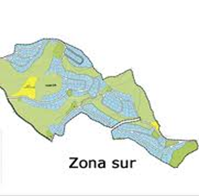

- Representan concretamente, con monedas o palitos de madera, el crecimiento del número de casas de veraneo para los próximos 5 años. Arman en paralelo ambos modelos del crecimiento anual.

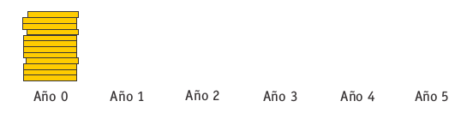

- Describen las características de las gráficas de los dos tipos de crecimiento de urbanización.
- Responden a las preguntas:
- ¿Cuál de los dos modelos de urbanización es más fuerte? Explican y comunican sus respuestas.
- Acorde al crecimiento, ¿en qué año supera un modelo al otro? Justifican.
- Elaboran las ecuaciones recursivas para ambos modelos de crecimiento.

® Historia, Geografía y Ciencias Sociales OA 20 de 1° medio

Observaciones a la o el docente
En este problema se presentan dos modelos de crecimiento: el primero, dado por una propaganda interna con un aumento anual de 50 % de las casas ya existentes; el segundo modelo considera un aumento anual constante de 12 casas.
Para comparar y determinar qué modelo es más fuerte, en el sentido de que crece rápido y seguro en el tiempo, se puede considerar estimaciones intuitivas, elaborar gráficos y argumentar matemáticamente. Para la argumentación matemática y el impacto que puede tener sobre la población, se puede proyectar uno de los modelos a 100 años y observar de manera teórica lo que ocurriría en esta región rural.
Se sugiere utilizar algún software educativo para realizar gráficas; por ejemplo, el Winplot, que se puede descargar de manera gratuita de la página
http://www.softonic.com/s/para-graficar-funciones-matematicas
También se puede trabajar con programas de gráficas en línea, como las siguientes:
http://fooplot.com/?lang=es#W3sidHlwZSI6MCwiZXEiOiJ4XjIiLCJjb2xvciI6IiMwMDAwMDAifSx7InR5cGUiOjEwMDB9XQ--
http://www.disfrutalasmatematicas.com/graficos/grafico-funciones.php
http://wolframalpha0.blogspot.com/2012/09/como-graficar-funciones-online.html
http://www.onlinefunctiongrapher.com/
Se sugiere motivar a los alumnos y las alumnas para que compartan sus ideas y puntos de vista en forma segura y valiente, aunque puedan ser rechazados por los argumentos de otros y otras. (OA B).

MATEMÁTICA | Programa de Estudio | 2° medio

